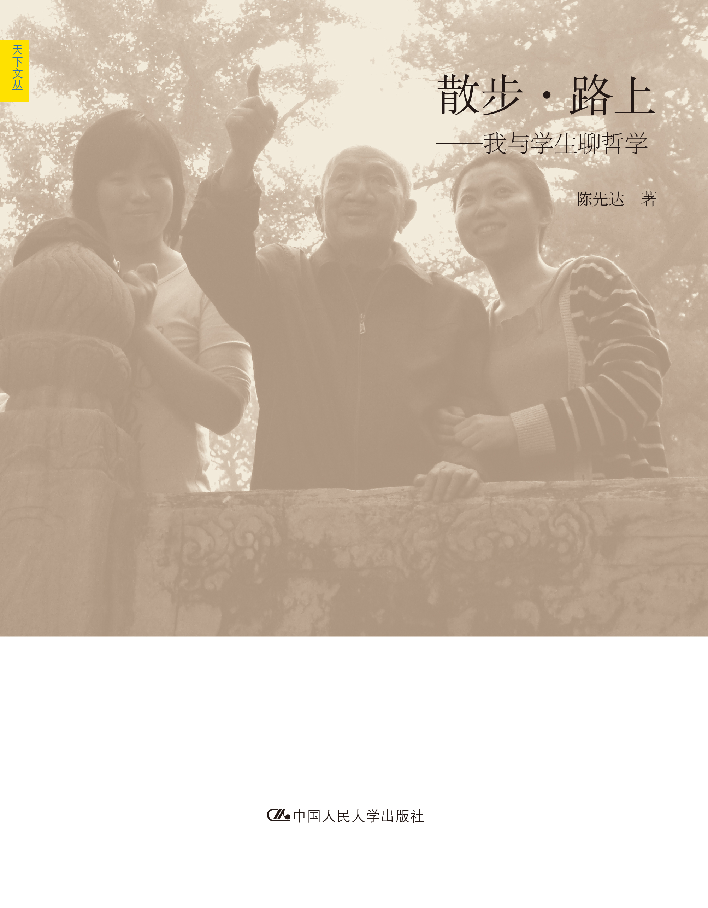
书名：散步·路上——我与学生聊哲学（天下文丛）
书号：978-7-300-18553-8
著者：陈先达
责任编辑：符爱霞 罗晶
成品：160*230页数：371
纸张：70克玉龙胶
装帧：平装
出版时间：2014-04-30
定价：49.80元
出版社：中国人民大学出版社

- 本书卖点
  - 本书是作者八十岁开始不再上大课后，与学生散步时“谈天说地，论古道今”所成，故称为“聊出来的书”。
  - 本书中既有对人性问题的探索，也有对历史问题的求解，既有对命运问题的省思，也有家国情怀和对社会问题的倾心关注。大到世界革命，小到同性恋。问题广泛，五花八门，却处处不离哲学。
  - 作者自嘲是“马路哲学”，其实是传道授业的一种方式。散步聊天可称为除课堂教学外的另一种教学方式，其中不乏思想的火花。

◆ 读者定位
1、 哲学研究者
2、 哲学爱好者

- 作者简介
陈先达，马克思主义哲学家，毕生从事马克思主义哲学的教学与研究工作。中国人民大学一级教授，博士生导师。1953年毕业于复旦大学历史系，1956年从中国人民大学哲学研究班毕业后留校任教至今。曾任中国人民大学哲学系主任、校学位评定委员会委员、校务委员，北京市哲学学会会长、北京市社科联顾问，第三届国务院学科评议组成员、全国哲学社会科学规划哲学组组长、中国历史唯物主义学会名誉会长。现任教育部社会科学委员会委员、中国人民大学校学术委员会主任。从1991年起，享受政府特殊津贴。
著有《陈先达文集》（六卷本），哲学随笔系列《哲学心语》《回归生活》《宜园杂论》《史论拾零》等。著作和论文曾获中宣部“五个一工程”奖（两次）、教育部优秀著作奖、北京市哲学社会科学特等奖和吴玉章著作奖等多种奖项。

- 内容简介
这是一本聊出来的书。作者八十岁以后，不再上大课，学生知道其喜欢散步，路线又比较固定，所以经常与作者在路上“偶遇”，与作者一起散步聊天。谈天说地，论古道今，即成此书。书中既有对人性问题的探索，也有对历史问题的求解，既有对命运问题的省思，也有家国情怀和对社会问题的倾心关注。大到世界革命，小到同性恋。问题广泛，五花八门，却处处不离哲学，每每有思想火花的迸发。作者自嘲是“马路哲学”，其实是传道授业的一种方式。

◆ 简要目录

目录

第一章 人性的观察
1.谈人/
2.谈我/
3.谈头脑/
4.谈眼睛/
5.谈坐/
6.谈人情/
7.谈性情/
8.谈庸人/
9.谈心胸狭隘/
10.谈焦虑/
11.谈谦虚/
12.谈消费/
13.谈死/

第二章 生活的世界
1.谈生活世界/
2.谈尊重生命/
3.谈活和为了什么活/
4.谈“使人成为人”/
5.谈民不聊生/
6.谈信/
7.谈利益/
8.谈贡献/
9.谈识时务/
10.谈功成身退/
11.谈游泳/
12.谈风雨/

第三章 命运的省思
1.谈人生之路/
2.谈生命的短暂/
3.谈命与运/
4.谈性格与命运/
5.谈逢时和安时/
6.谈“另一个世界”/
7.谈书/
8.谈神/
9.谈风水/
10.谈“我深信”/

第四章 社会的思考
1.谈中外古今/
2.谈“两个坚持”/
3.谈政治与人性/
4.谈顶层设计/
5.谈国家/
6.谈封建主义/
7.谈我们社会的性质/
8.谈资本与资产者/
9.谈比较/
10.谈发展的代价/
11.谈多难兴邦/
12.谈“民”的地位的演变/
13.谈劳动成果/

第五章 历史的世界
1.谈学点历史/
2.谈向历史学习/
3.谈历史与史学/
4.谈历史的世界/
5.谈历史研究/
6.谈历史感/
7.谈历史的尝然/
8.谈历史的逻辑/
9.谈历史眼光/
10.谈历史时间/
11.谈历史考据/
12.谈考古/
13.谈古今之辨/

第六章 文化的视野
1.谈文化的重要性/
2.谈文化与文明/
3.谈文化与器物/
4.谈文化形态与文化传统/
5.谈民族命运与文化命运/
6.谈思潮/
7.谈儒教/
8.谈道德评价/
9.谈话语权/
10.谈名门政治与传统观念/
11.谈向西方学习/

第七章 认识的解剖
1.谈认识论/
2.谈解释世界/
3.谈现象/
4.谈事实/
5.谈观察/
6.谈调查/
7.谈眼睛向下/
8.谈直面世界/
9.谈解剖/
10.谈概念/
11.谈理性/
12.谈偏见/
13.谈伪/

第八章 学术的价值
1. 谈尊重科学/
2. 谈学术性/
3. 谈认识对象/
4. 谈数据/
5. 谈问题/
6. 谈学科交叉/
7. 谈科学技术/
8. 谈规律性认识/
9. 谈理与论/
10. 谈理论的重要性/
11. 谈理论的运用/
12. 谈学以致用/
13. 谈学者的社会责任/

第九章 辩证的思维
1.谈辩证思维/
2.谈思维方法中的质和量/
3.谈现象与本质/
4.谈因果联系/
5.谈偶然性/
6.谈偶然性的原因/
7.谈可能性/
8.谈界限/
9.谈条件/
10.谈情理/
11.谈黑与白/
12.谈新与旧/
13.谈经与权/
14.谈有用与无用/
15.谈借口与诱因/

第十章 哲学的追问
1.谈“为什么？”/
2.谈时代精神的精华/
3.谈哲学难题/
4.谈哲学开窍/
5.谈同性恋问题的哲学视角/
6.谈哲学的现实性与超现实性/
7.谈改变自我/
8.谈人类世界/
9.谈自然界的优先地位/
10.谈物质恐惧症/
11.谈地形与地图/
12.谈格言/
13.谈用书难/
14.谈历史唯物主义的最大贡献/
15.谈历史唯物主义的辩证本性/
16.谈马克思主义思想中的死东西与活东西/
后记/

◆ 上架建议
哲学

书摘
序

八十岁以后，学院领导照顾我，再也没有让我在教室里上大课了。学生知道我喜欢散步并且比较准时，路线也固定，他们喜欢和我聊天，有时特意站在我必经之路等着我，陪我散步聊天。下面记下的一些感想式的东西，其中有些是学生们散步时向我提出的问题，我边走边随口说说。如果我觉得有点意思，会回来翻翻书，加工，扩充。散步是我的生活习惯。另外，学生也会到我家里，谈些哲学问题。学生走后，我也会把谈话内容经过加工后敲在电脑里。这些东西是我晚年生活的一部分。
“教学相长”，的确如此。学生年轻，思想比我敏锐，从网上知道很多东西。他们过的是集体生活，彼此交谈也会产生许多想法和问题。交谈并不是负担，而是一种思想交流，彼此受益。边走边聊，也可算是除课堂教学外的另一种教学方式。可惜现在老师多住在校外，上课来，下课走。学生可能很长时间见不到导师。房改后校内即使有教员，也多已退休。学校，仿佛是知识交易市场，而不是教师和学生融合相处充满文化氛围的文化殿堂。这种情况是好还是不好，我也分不清。我仍然是老脑筋，我还是喜欢一个师生共处的校园，而不只是学生公寓。我们谈起北大的燕东园或什么园的名教授的故居，至今仍津津乐道，因为它代表一种校园文化。这种情况可能要成为历史陈迹了。
我和学生谈的没有什么深奥的哲学思想，我也谈不出什么深奥的哲理。我喜欢从问题中体现智慧，喜欢能思考的头脑，而不喜欢玩弄概念，更不喜欢看不懂、听不明的道理。
哲学思维当然需要概念，也离不开概念。但体会哲学道理，回答问题，不一定非得搬弄概念不可。纯概念式的思维往往流于空洞。中国式的思维方式更接近生活。从生活中悟出哲学道理，讲授哲学道理更深刻易懂。《道德经》中的“九层之台，起于垒土；千里之行，始于足下”，比纯粹从概念上讲述量变与质变的关系更易懂。庄子以“夏虫不可语于冰，非无冰也，以其未见冰也”，说明个人生命短促带来的认识局限性，多形象、多贴切。孔子以“逝者如斯夫，不舍昼夜”，说明世界事物的运动变化；以“岁寒，然后知松柏之后凋也”，说明人的高尚品格应该经过实际考验。这种例子太多，中国哲学没有抽象说教和概念式演绎，而是结合生活实际，从生活实际中悟出哲学道理。我喜欢这种方式。这能真正表现一个人的哲学智慧水平，而不会使人被云山雾罩的概念弄得头脑浑浑。
我不是否定哲学知识和哲学概念的重要性。没有概念，就没有哲学，也没有哲学思维。我只是说，我们既要有运用概念思维的能力，也要有面对现实通俗讲解、从问题和对问题的回答中体会哲学的能力。如果离开概念就不能讲哲学，正如没有讲稿就不能说话一样，只能说是智慧的欠缺。
哲学追求的是智慧，是关于智慧之学。学习哲学，当然要重视学习哲学史，而哲学史往往同时是概念和范畴发展史。中外历史上大哲学家的思想是他们的智慧，但对我们来说只是哲学史知识。知识是别人的，而智慧必须是自己的。知识可以学习，而智慧必须内化为自己的血肉和灵魂，变为自己的思维方式，变为自己应时处理和观察对象的思维能力和决断力。有哲学史知识的人不一定有智慧，像熟读兵书的赵括，拥有太多的兵书知识但无用兵的智慧，一上战场就一败涂地。一个善于玩弄哲学概念、可以有N多哲学知识的人，不一定是有哲学智慧的人。
古代哲学家有对话体，对话体也可以看作聊哲学。我们先圣孔子的《论语》也是对话，其中也有闲聊的东西。你看其中不少师生对话，仿佛在聊天。《论语》中记载孔子与学生子路、曾点、冉有、公西华在一起聊，要他们各言其志，师生聊得很热闹,像是一幕折子戏。当其他学生说完远大志向后，孔子听到曾点的志向是春游：“暮春者，春服既成。冠者五六人，童子六七人，浴乎沂，风乎舞雩，咏而归。”“夫子喟然叹曰：吾与点也！”这哪里像上课，仿佛是朋友聊天，这多好。孔子因才施教无愧为“万世师表”。
我总以为，课堂听、课下聊，各有长处。听，是接受；聊，是对话。听，可得到一些知识；聊，才能碰出思想火花。有时，聊胜过上课。“听君一席话，胜读十年书”，看来古人也有主张聊的。

